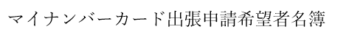
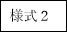

企業・団体名 担当者
 | （フリガナ）  氏 名 | 生年月日 | 住 所 | 申請書の有無
1
2
3
4
5
6
7
8
9
10
11
12
13
14
15

